**Картотека на тему:**

**«Показ преемственности дошкольного образования и начальной школы»**

***Картотека по окружающему миру***

**Класс:** 1

**УМК** «Школа России»

**Тема:** «Как живут растения?»

**Страница**

**Условие:** Рассмотрите рисунки и ответьте на вопросы. Сделайте вывод о том, что необходимо растениям для жизни. 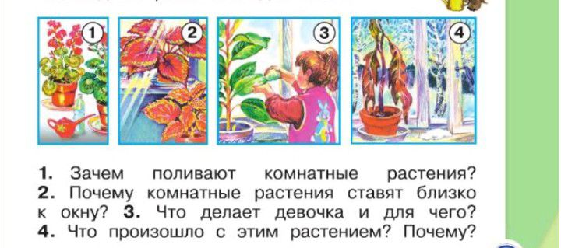

(Преемственность заключается в том, что дети опираются на знания о жизни растениях, а также об их условиях жизни, которые они получили в дошкольном учреждении)

**Класс:** 1

**УМК** «Школа России»

**Тема:** «Как живут животные?»

**Страница** 72. **Задание** 1.

**Условие:** Определите, кто что ест. Вывод: все животные…

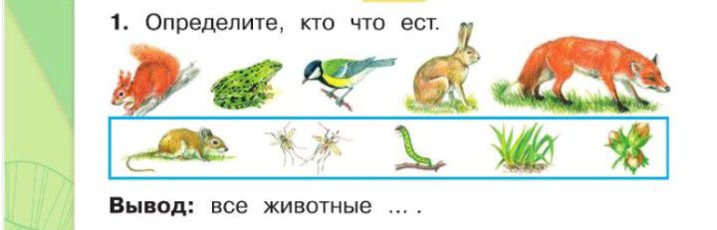

(Преемственность заключается в том, что дети знают, чем питаются те или иные животные)

**Класс:** 1

**УМК** «Школа России»

**Тема:** «Проверим себя и оценим свои достижения»

**Страница** 51. **Задание** 3.

**Условие:** На какой сигнал светофора вы будете переходить дорогу?

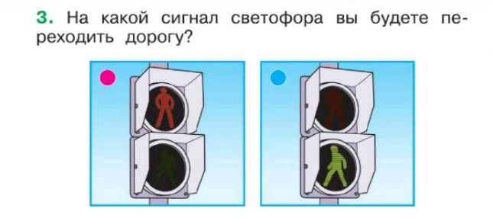

(Преемственность заключается в том, что дети опираются на знания правил дорожного движения)

**Класс:** 1

**Тема:** «Как живет семья?»

**УМК** «Школа России»

**Страница** 57

**Условие:** Назовите себя и членов своей семьи по именам (отчествам, фамилиям). Расскажите о взаимоотношениях и взаимопомощи в вашей семье. Приведите пример семейной традиции.

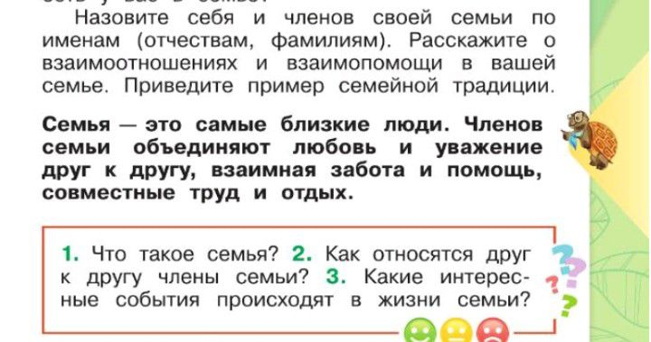

(Преемственность заключается в том, что дети знают своих членов семьи по именам, отчествам и фамилиям)

**Класс:** 1

**УМК** «Школа России»

**Тема:** «Куда текут реки?»

**Страница**  63

**Условие:** Рассмотрите фотографии. Сравните реку и море. Подумайте, чем различается вода в реке и море?

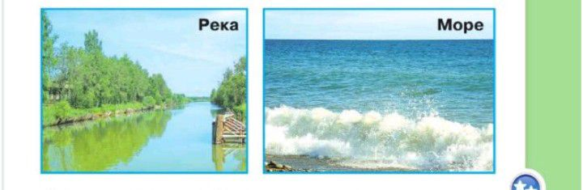

(Преемственность заключается в том, что дети опираются на знания о реках и морях)

***Картотека по русскому языку***

**Класс:** 1

**УМК** «Школа России»

**Тема:** «Язык и речь»

**Страница**

**Условие:** Рассмотри рисунок. Назови сказку, которая изображена на рисунке. Что помогло тебе узнать сказку? К какой речи ты отнесёшь запись разговора сказочных персонажей: к устной или письменной?

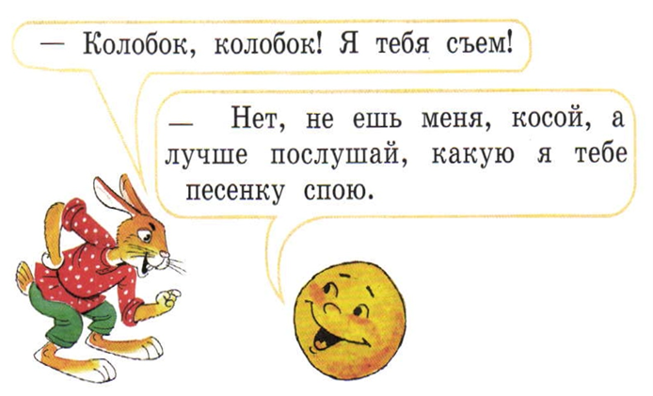

(Преемственность заключается в том, что дети опираются на знания о русских народных сказках, а также об устной и письменной речи)

**Класс:** 1

**УМК** «Школа России»

**Тема:** «Слова. Какие слова мы называем вежливыми?»

**Страница**

**Условие:** Прочитайте слова, изображенные на картинке. Почему эти слованазывают «вежливыми»? В каких случаях их употребляют в речи?Какие ещё «вежливые» слова тебе известны?

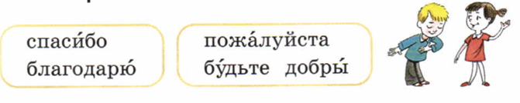

(Преемственность заключается в том, что дети опираются на знания, что такое вежливые слова, какие они бывают и когда употребляются)

**Класс:** 1

**УМК** «Школа России»

**Тема:** «Что такое диалог?»

**Страница** 14. **Задание** 2.

Условие: Прочитай предложения из сказки К. Чуковского. Назови сказку.

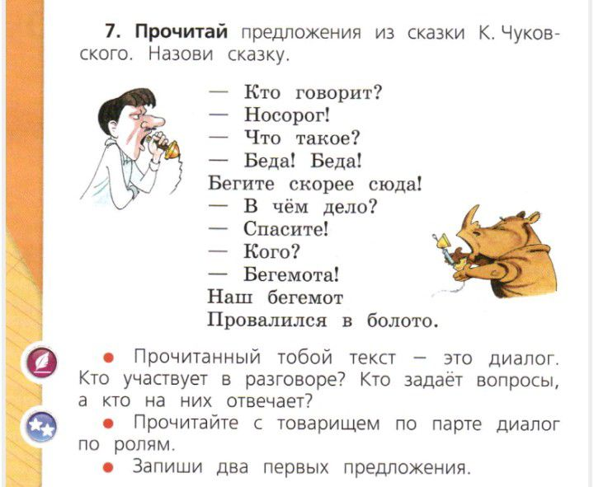

(Преемственность заключается в том, что дети опираются на знание стихотворения К. Чуковского «У меня зазвонил телефон»)

**Класс:** 1

**УМК** «Школа России»

**Тема:** «Сколько значений может быть у слов?»

**Страница** 26**. Задание** 17.

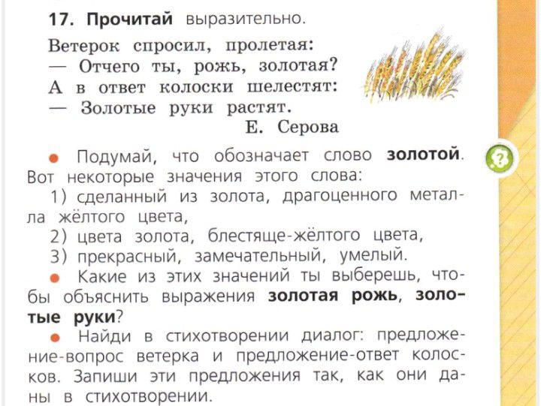

(Преемственность заключается в том, что дети опираются на наблюдения летом на полях, когда растёт рожь и на знаниях о выражении «Золотые руки»)

**Класс:** 1

**УМК** «Школа России»

**Тема:** «Что такое алфавит?»

**Страница** 55 **Задание** 7.

**Условие:** Прочитай.

Какое слово в каждой паре слов ты напишешь по алфавиту первым? Почему? 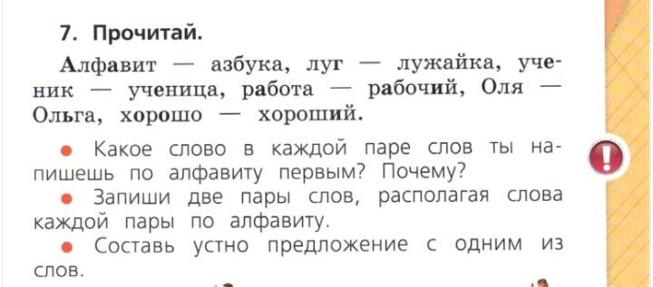

(Преемственность заключается в том, что дети опираются на знание алфавита, который дети могли выучить вместе с родителями)

***Картотека по математике***

**Класс:** 1

**УМК** «Школа России»

**Тема:** «На сколько больше? На сколько меньше?»

**Страница**

**Условие:** Рассмотри рисунок. Сосчитай, сколько на рисунке кругов, сколько квадратов, сколько треугольников.

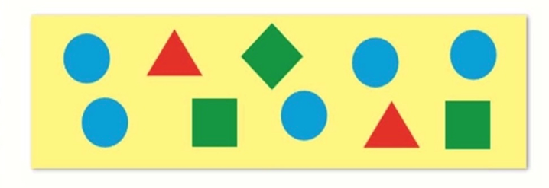

(Преемственность заключается в том, что дети опираются на знание геометрических фигур)

**Класс:** 1

**УМК** «Школа России»

**Тема:** «Один, два, три.… Первый, второй, третий»

**Страница**

**Условие:** рассмотри картинку. Кто едет в первом вагоне? В третьем? Какой по счетубудет последний вагон? Сколько всего вагонов?

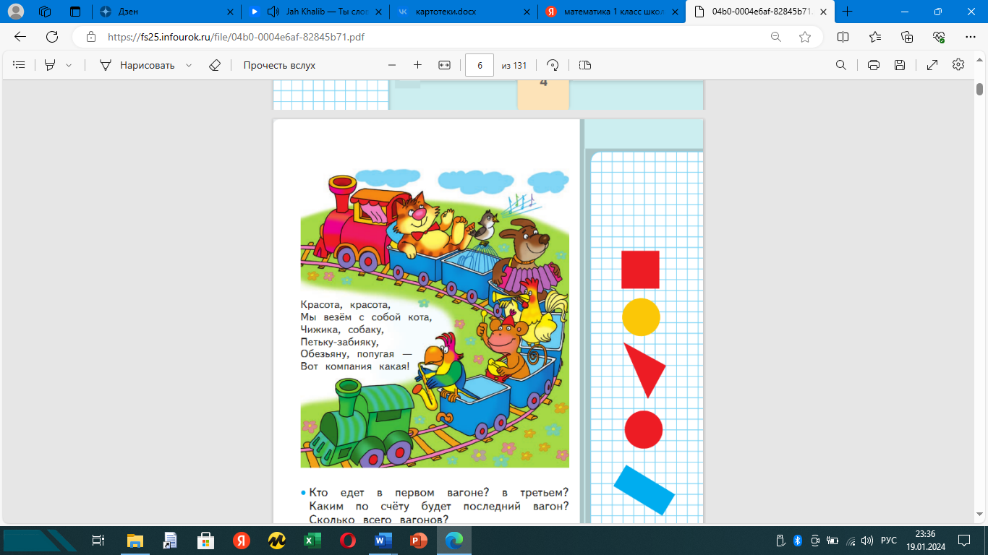

(Преемственность заключается в том, что дети опираются на знания и умения считать)

**Класс:** 1

**УМК** «Школа России»

**Тема:** «Много. Один»

**Страница**

**Условие:** Рассмотри рисунок. О чем можно сказать *Много? Один?*

Сколько деревьев в лесу? Сколько ёлочек на поляне? Сколько грибов у девочки в корзине? В руке?

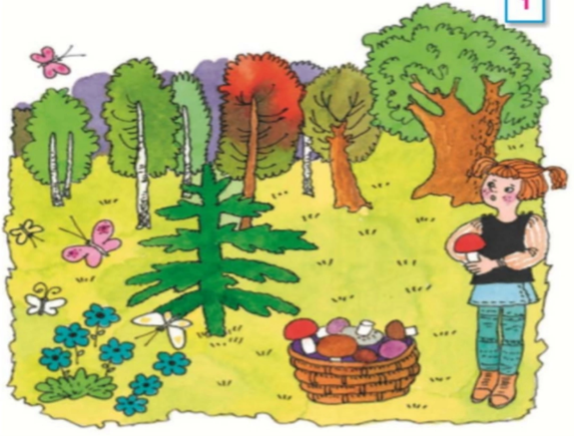

(Преемственность заключается в том, что дети опираются на знание, что такое *один* и что такое *много*)

**Класс:** 1

**УМК** «Школа России»

**Тема:** «Длиннее, короче, одинаковые по длине»

**Страница**

**Условие:** Рассмотри картинку. Объясни, как сравнивали ремни. Какой ремень короче? Какой ремень длиннее? Какой ремень шире? Какой ремень уже?

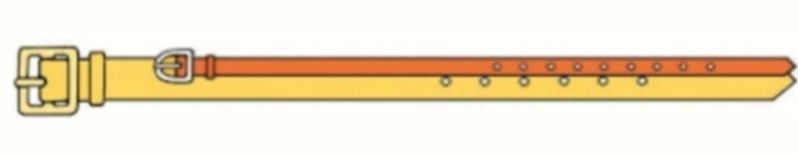

(Преемственность заключается в том, что дети опираются на знание, что такое длиннее и короче, шире и уже)

**Класс:** 1

**УМК** «Школа России»

**Тема:** «Вверху. Внизу. Слева. Справа»

**Страница**

**Условие:** Расскажи, что ты видишь на рисунке. Используй слова: вверху, внизу, слева, справа, левее, правее.

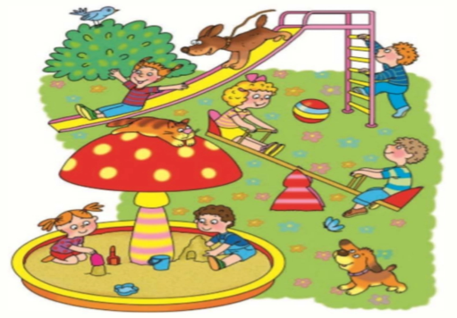

(Преемственность заключается в том, что дети опираются на знание, что такое вверху, внизу, слева, справа, левее, правее)

***Картотека по литературному чтению***

**Класс:** 1

**УМК** «Школа России»

**Тема:** «Жили-были буквы»

**Страница**

**Условие:** Прочитай текст. Вставь пропущенные слова. Правильны ли они по смыслу и звучанию? Прочитайте с другом по очереди стихотворение. Правильно ли вы всё прочитали? Не допустили ли вы ошибок? Почему трудно произносить ответ?

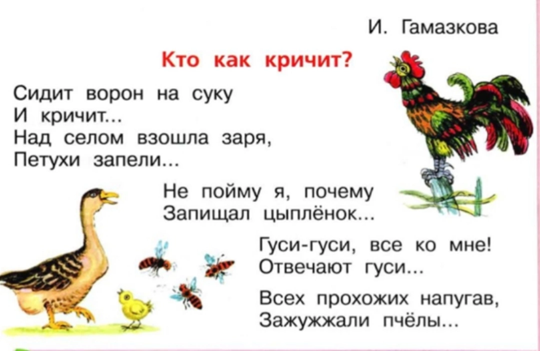

(Преемственность заключается в том, что дети опираются на знание о том, какие звуки произносят животные)

**Класс:** 1

**УМК** «Школа России»

**Тема:** «Сказки»

**Страница**

**Условие:** Рассмотри рисунки и вспомни сказку. Восстанови последовательность событий.

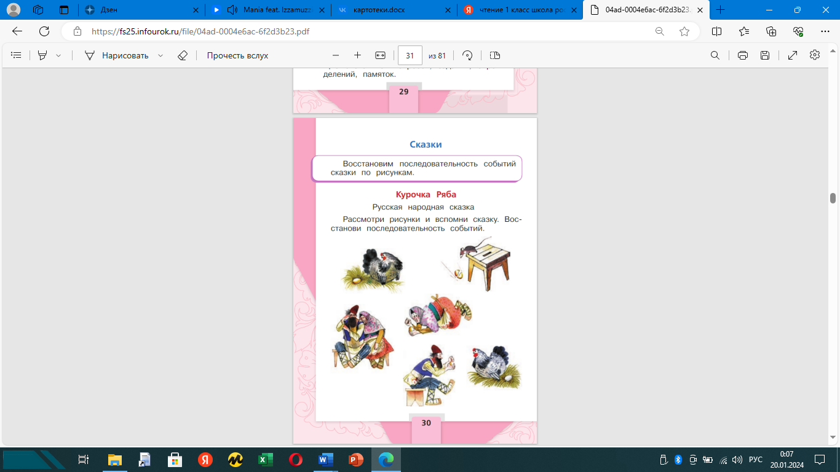

(Преемственность заключается в том, что дети опираются на знание русских народных сказок)

**Класс:** 1

**УМК** «Школа России»

**Тема:** «Стихотворения»

**Страница**

**Задание:** Прочитай стихотворение. Какое слово помогает представить последний снежок в стихотворение?

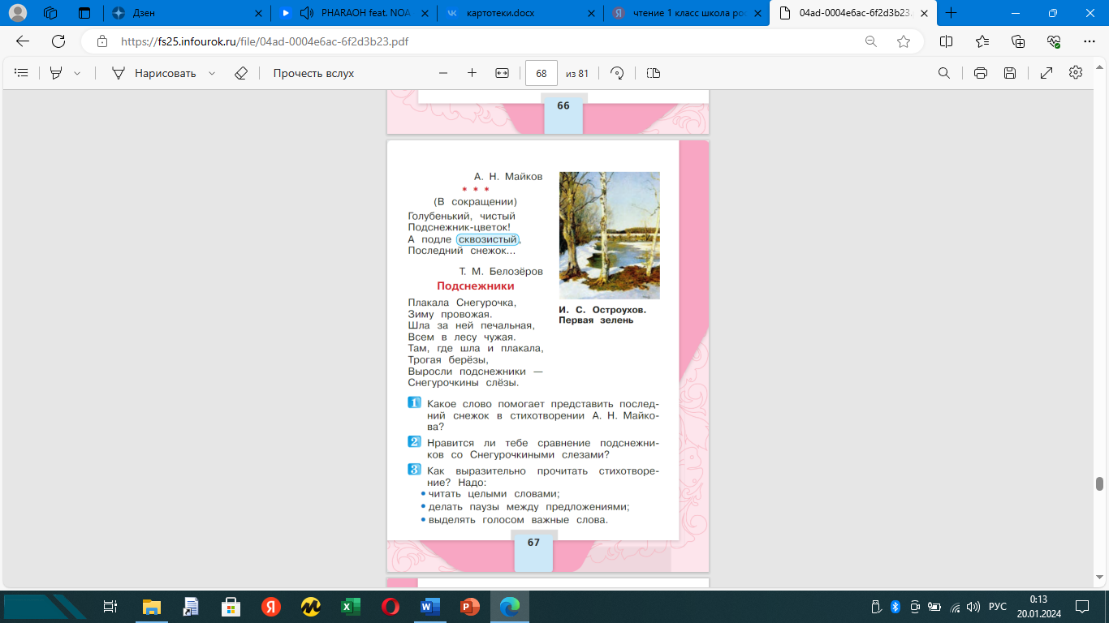

(Преемственность заключается на знание детей о том, какие свойства имеет снег)

**Класс:** 1

**УМК** «Школа России»

**Тема:** «Как хорошо уметь читать»

**Страница**

**Условие:** легко ли было вставить пропущенные слова? Ответить одним словом: мне помогла вставить слова…

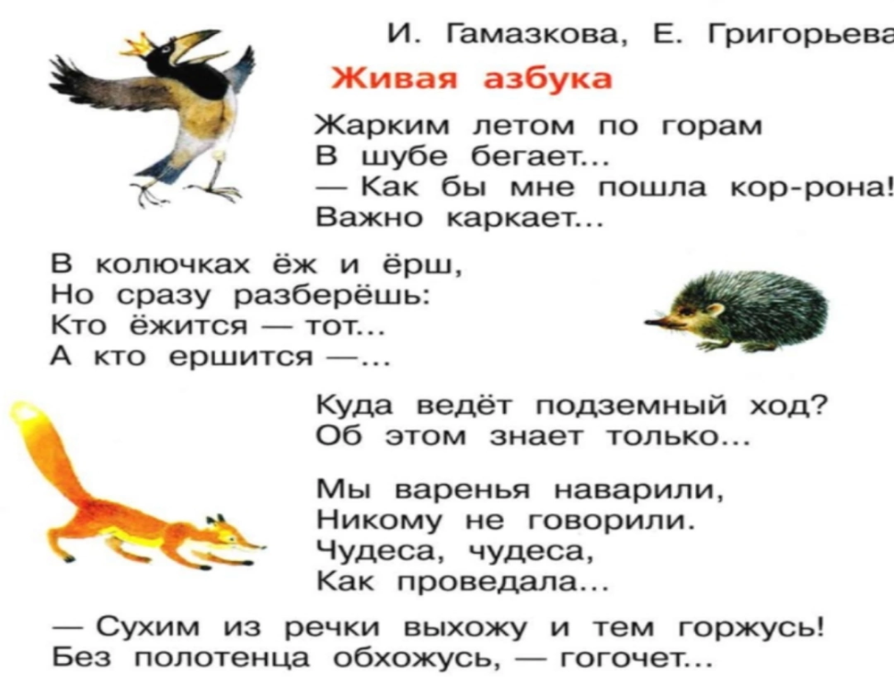

(Преемственность заключается в том, что дети опираются на знание различных животных)

**Класс:** 1

**УМК** «Школа России»

**Тема:** «Жили-были буквы»

**Страница** 9

**Условие:** как ты думаешь, «Аля, Кляксич и буква “А”» сказка или

рассказ? Что обычно происходить в сказках? Кто в них действует? Обоснуйте свое мнение.

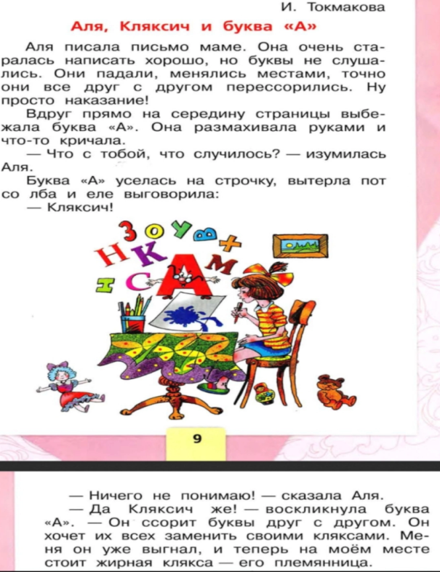

(Преемственность заключается в том, что дети опираются на знание разницы между сказками и рассказами)